- NEDĒĻA INDIVIDUĀLAIS DARBS NO 16. – 22.MARTAM

 | PIRMDIENA | OTRDIENA | TREŠDIENA | CETURTDIENA | PIEKTDIENA | SESTDIENA | SVĒTDIENA
2008 | 1.Skrējiens 20 min  2.Vingošana 5 min  (visam ķermenim)  3.Spēka treniņš  https://www.youtube.com/watch?v=bQKIczEj8m4 | 1.Skrējiens 20 min  2.Lokanības uzd.(15-20min)  Skaidrojums zemāk. | 1.Skrējiens 20 min  2.Fizioterapeites VIDEO. 10X  Skaidrojums zemāk. | 1.Skrējiens 20 min.  2. Vingrošana 5 min  3.Līdzsvara uzd. VIDEO. 10X | Skatīt - PIRMDIENA | Sastādi programmu pats:  Skriešana 10-15 min  Galvenā daļa 15-20  Atsildīšanā 5-10 min | PICA
2006 | 1.Skrējiens 30 min  2.Vingošana 5 min  (visam ķermenim)  3.Spēka treniņš  https://www.youtube.com/watch?v=bQKIczEj8m4 | 1.Skrējiens 30 min  2.Lokanības uzd.(15-20min)  Skaidrojums zemāk. | 1.Skrējiens 30 min  2.Fizioterapeites VIDEO. 12X  Skaidrojums zemāk | 1.Skrējiens 20 min.  2. Vingrošana 5 min  3.Līdzsvara uzd. VIDEO. 12X | Skatīt - PIRMDIENA | Sastādi programmu pats:  Skriešana 10-15 min  Galvenā daļa 15-20  Atsildīšanā 5-10 min | PICA
2004 | 1.Skrējiens 40 min  2.Vingošana 5 min  (visam ķermenim)  3.Spēka treniņš  https://www.youtube.com/watch?v=IeGrTqW5lek | 1.Skrējiens 40 min  2.Lokanības uzd.(15-20min)  Skaidrojums zemāk. | 1.Skrējiens 40 min  2.Fizioterapeites VIDEO. 16X  Skaidrojums zemāk | 1.Skrējiens 20 min.  2. Vingrošana 5 min  3.Līdzsvara uzd. VIDEO. 16X | Skatīt - PIRMDIENA | Sastādi programmu pats:  Skriešana 10-15 min  Galvenā daļa 15-20  Atsildīšanā 5-10 min | PICA

VINGROŠANA (5 min): pēdas-ikri, ceļi un iegurnis, izklupiens uz priekšu un sāniem, gurnu apļošana, mugura - noliecieni uz priekšu, sāniem, roku vēzieni un apļošanas plecu un krūšu daļā vai kāriens pie stieņa.

PIEVĒRSIET UZMANĪBU !!! uzdevumu izpildes kvalitātei.
LOKANĪBAS UZDEVUMI: Tie paši uzdevumi, kas vingrošanā. Pastiprinātu uzmanību pievēršot tām ķermeņa daļām, kurās ir zema vai apgrūtināta kustību amplitūda. Katra uzdevuma i(estiept un turēt)izpildes laiks 30-40 sek !!!

FIZIOTERAPEITES VIDEO: Katrā no 4 video ir vairāki uzdevumi. Klausīties, skatīties un izpildīt. Katrai grupai ir savs atkārtojumu skaits.

2.un 3. NEDĒĻA INDIVIDUĀLAIS DARBS NO 23. – 29.MARTAM, UN 30.MARTA-5.APRĪLIM.

 | PIRMDIENA | OTRDIENA | TREŠDIENA | CETURTDIENA | PIEKTDIENA | SESTDIENA | SVĒTDIENA
2008 | 1.Skrējiens 15 min  Dinamiskā vingrošana 5min  Kāpinājums 6X100m  2. spēka treniņš  (skaidrojums zemāk)  3.stiepšanās kompleks 7-8 min | 1.Skrējiens 25 min  2.Lokanības uzd.(15-20min)  Skaidrojums augstāk. | 1.Skrējiens 15 min  Dinamiskā vingrošana 5min  Kāpinājums 6X100m  2.Fizioterapeites VIDEO. 10X  Skaidrojums augstāk.  3.Līdzsvara uzd. VIDEO. 10X | 1.Skrējiens 25 min.  Dinamiskā vingrošana 5min  2.Planki:  Skaidrojums zemāk | Skatīt - PIRMDIENA | Sastādi programmu pats:  Skriešana 10-15 min  Galvenā daļa 15-20  (UZSVARS UZ LIETĀM, KURAS JĀPILNVEIDO VAI NEESI IZDARĪJIS ŠONEDĒĻ)  Atsildīšanā 5-10 min | PICA
2006 | 1.Skrējiens 15 min  Dinamiskā vingrošana 5min  Kāpinājums 8X100m  2. spēka treniņš  (skaidrojums zemāk)  3.stiepšanās kompleks 7-8 min | 1.Skrējiens 35 min  2.Lokanības uzd.(15-20min)  Skaidrojums augstāk. | 1.Skrējiens 15min  Dinamiskā vingrošana 5min  Kāpinājums 6X100m  2.Fizioterapeites VIDEO. 12X  Skaidrojums augstāk  3.Līdzsvara uzd. VIDEO. 12X | 1.Skrējiens 35 min.  Dinamiskā vingrošana 5min  2.Planki:  Skaidrojums zemāk | Skatīt - PIRMDIENA | Sastādi programmu pats:  Skriešana 10-15 min  Galvenā daļa 15-20  (UZSVARS UZ LIETĀM, KURAS JĀPILNVEIDO VAI NEESI IZDARĪJIS ŠONEDĒĻ)  Atsildīšanā 5-10 min | PICA
2004 | 1.Skrējiens 15 min  Dinamiskā vingrošana 5min  Kāpinājums 10X100m  2. spēka treniņš  (skaidrojums zemāk)  3.stiepšanās kompleks 7-8 min | 1.Skrējiens 45 min  2.Lokanības uzd.(15-20min)  Skaidrojums augstāk. | 1.Skrējiens 15min  Dinamiskā vingrošana 5min  Kāpinājums 6X100m  2.Fizioterapeites VIDEO. 16X  Skaidrojums augstāk  3.Līdzsvara uzd. VIDEO. 16X | 1.Skrējiens 45 min.  Dinamiskā vingrošana 5min  2.Planki:  Skaidrojums zemāk | Skatīt - PIRMDIENA | Sastādi programmu pats:  Skriešana 10-15 min  Galvenā daļa 15-20 (UZSVARS UZ LIETĀM, KURAS JĀPILNVEIDO VAI NEESI IZDARĪJIS ŠONEDĒĻ)  Atsildīšanā 5-10 min | PICA

SPĒKA TRENIŅŠ:

UZDEVUMS | APJOMS | 2008 | 2006 | 2004 | METODISKIE NORĀDĪJUMI | UZSKATĀMAIS ATTĒLS
1.Izklupēns uz priekšu | 3x | 12 | 16 | 20 | Soļu skaits kopā, pārmaiņus labā-kreisā kāja
2.izklupiens atpakaļ | 3x | 12 | 16 | 20 | Soļu skaits kopā, pārmaiņus labā-kreisā kāja
3.Izklupiens uz sāniem | 3x | 12 | 16 | 20 | Soļu skaits kopā, pārmaiņus labā-kreisā kāja
4.Vēdera prese:  Ķermeņa augšdaļas pacelšana | 3x | 16 | 20 | 24 | Ķermeņa augšdaļas pacelšana | 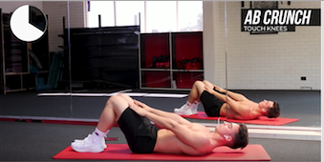 | 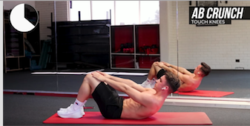
5.vēdera prese:  Ķermeņa lejasdaļas pacelšana | 3x | 16 | 20 | 24 | Saliektu kāju celšana pie krūtīm | 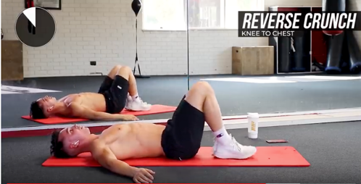 | 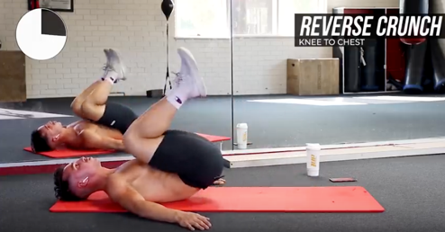
6.vēdera prese:  Roka+kāja | 3x | 12 | 16 | 20 | Ar katru pusi | 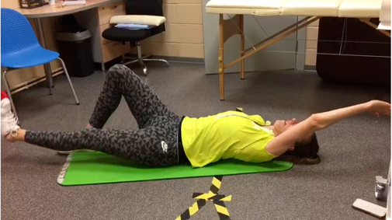 | 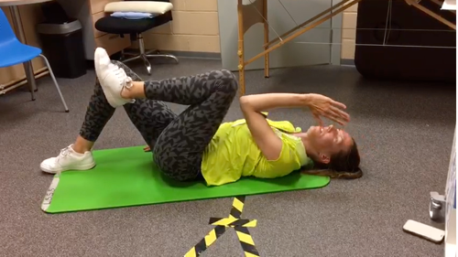
7.”Pumpīši” roku saliekšana-iztaisnošana ar plaukstas pielikšanu pretējam plecam | 3x | 12 | 16 | 20 | Izvēlamies atbalstu atbilstoši spējām – grīda, sols, galds utt. | 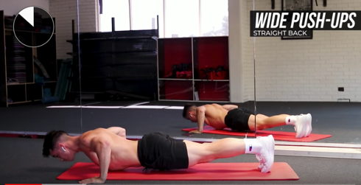 | 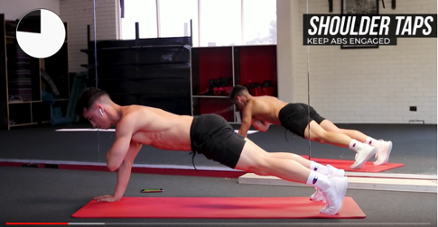
8. “tricepss”roku saliekšana-iztaisnošana uz sola | 3x | 16 | 20 | 24 | Kājas nedaudz saliektas ceļos, rokas tuvu ķermenim, elkoņi skatās uz aizmuguri

PLANKI + VĒDERA PRESE:

UZDEVUMS |  | APJOMS | 2008 | 2006 | 2004 | METODISKIE NORĀDĪJUMI | UZSKATĀMIE | ATTĒLI
1.Balsts uz elkoņiem |  | 1X | 40 sek | 60 sek | 90 sek | Noturēt taisnu ķermeni | 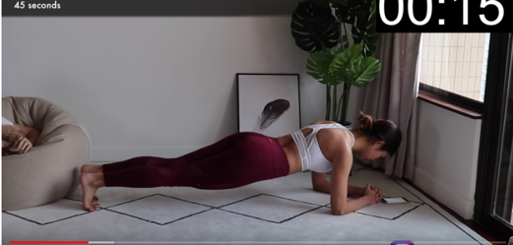
2.Balsts uz elkoni-sānis |  | 1X + 1X | 25+25 sek | 35+35 sek | 45+45 sek | Noturēt taisnu ķermeni  1x ar katriem sāniem | 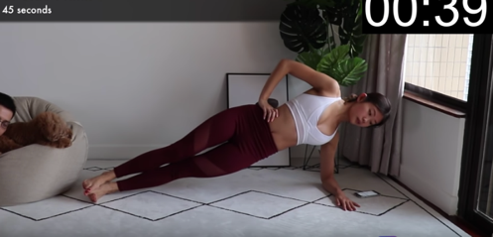
3.Gurnu vēzēšana uz augšu |  | 1x | 25 sek | 35 sek | 45 sek | Kājas taisnas | 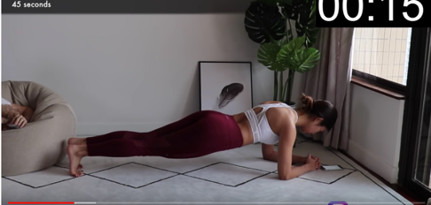 | 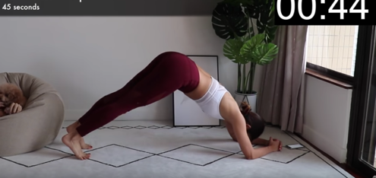
4. Vēziens ar ceļiem, balstā uz elkoņiem |  | 1x | 25 sek | 35 sek | 45 sek | Ar lielu amplitūdu | 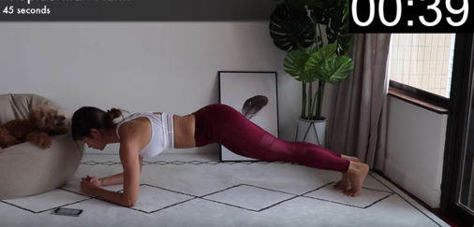 | 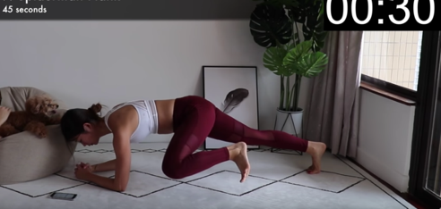
5.Gurnu vēzieni, balstā uz elkoņiem |  | 1x | 25s ek | 35 sek | 45 sek | Ceļus turēt virs zemes | 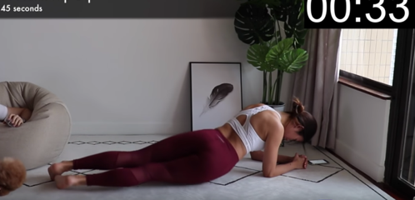 | 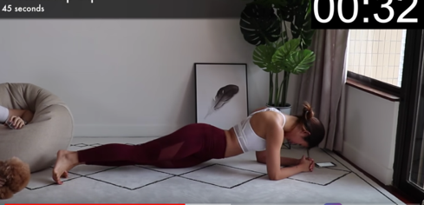
6.Balsts uz rokām-balsts uz elkoņiem |  | 1x | 25s ek | 35 sek | 45 sek | Pārmaiņus labā-kreisā roka | 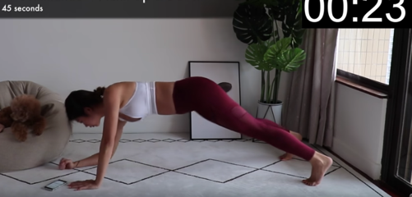 | 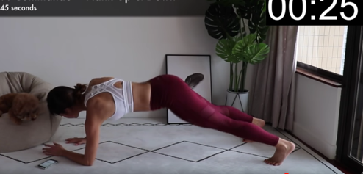
7.Staigāšana ar kājām, plati-kopā |  | 1x | 25s ek | 35 sek | 45 sek | Var ar staigāšanu, pārmaiņus, labā-kreisā.  Var ar lēcienu, ar abām kājām uzreiz. | 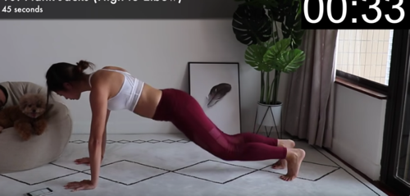 | 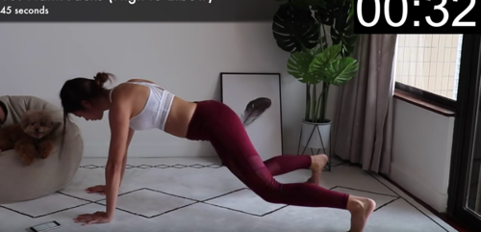
8.No balsta uz rokām, celt gurnus, ar roku sniegties pie potītes | 1x |  | 25s ek | 35 sek | 45 sek | Kājas un mugura-taisnas | 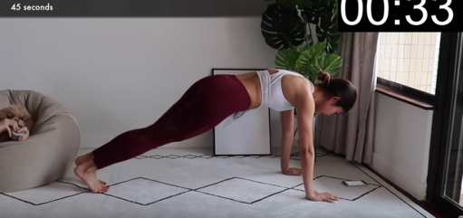 | Celt gurnus un ar roku stiepties pie potītes

